**Problem Set 11**

**Part 1 (one point total).** *For each of the following formulae, provide a universalization and an existentialization of that sentence (for* a*).*

Example:

1. *R*aa→*R*ba

Universalization:∀x(*Rxx*→*R*b*x*)

Existentialization: ∃*x*(*R*aa→*R*b*x*)

1. *F*a→*G*a∨*H*a
2. *Laa* & *L*ba
3. (*P*a&*R*a)→∃*xy*((*Tx*&*Ty*)&(*x≠y*&(*Sx*a∨*Sy*a))
4. ∀z((*Pz*&*P*a)→*Lz*a&*L*a*z*)
5. ∀*xy*((*G*a*x*&*Gxy*)→*G*a*y*)

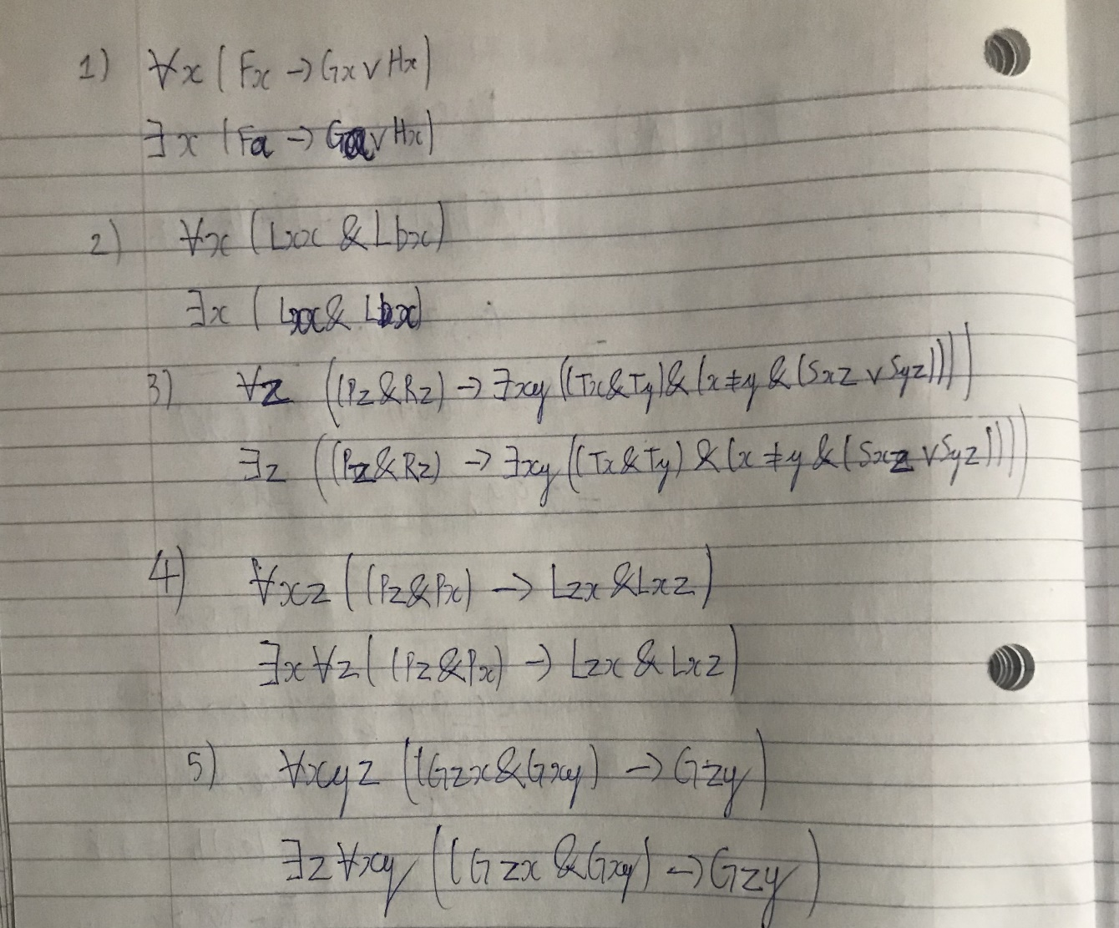

**Part 2 (one point total).** *For each of the following formulae, provide an Instantiation of that formula* (*for x).*

Example:

1. ∃x∀*yLxy*

∀*yL*c*y*

1. ∃*x*(*F*x&(*P*b&*Rx*b))
2. ∃*x*y(((*Cx*&*Cy*)&*y*≠*x*)&∀*z*(*Cz*→*z*=*x*∨*y*=*x*))
3. ∀*x*y*Gyx*
4. ∀*x*(~*Sxx*∨~*S*b*x*)
5. ∀x∃*y*(*x*=*y*)

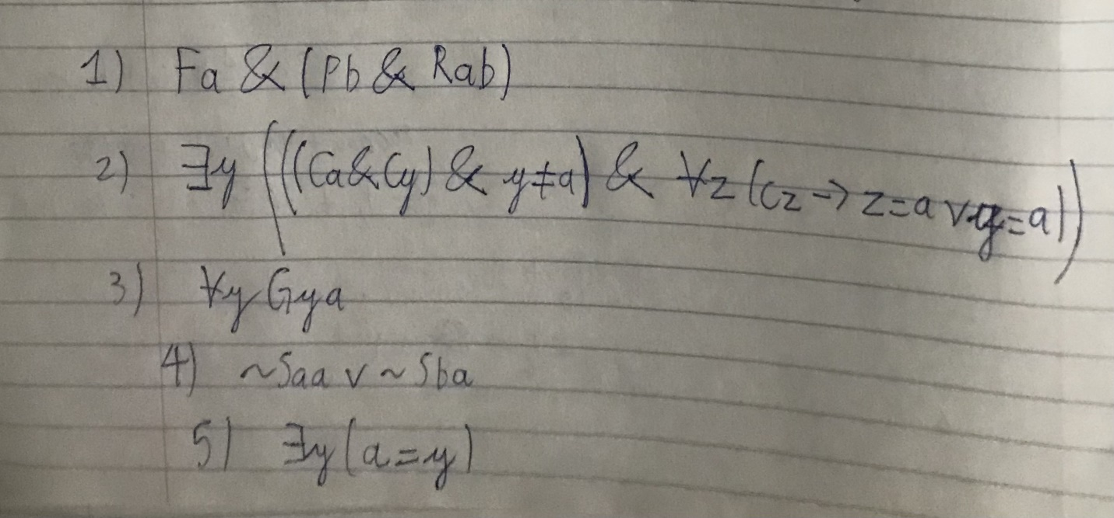

**Part 3 (one point total).** *For each of the following sequents, provide a proof that demonstrates their validity.*

1. ∀x(*Hx*→*M*x), *H*a ├ *M*a
2. ∀x(*Hx*→*M*x), *H*a ├ ∃*xMx*
3. ∀x(*Hx*→*M*x), *H*a∨*H*b, ∃*xMx*→~*Ha*├ ∃*xMx*→(*H*b&*M*b)
4. ∀x(*Hx*→*M*x), *H*a∨*H*b, ∃*xMx*→~*Ha*├ *M*c→(*H*b&*M*b)
5. ∀x(*Hx*→*M*x), *H*a∨*H*b, ∃*xMx*→~*Ha*├ *M*c→∃*x*(*Hx*&*Mx*)
6. ∀*x*(*Hx*→*Gx*), *F*e∨~*G*c, ∀*yHy*├ *F*e
7. ∀*x*(*Hx*→*Gx*), *F*e∨~*G*c, ∀*yHy*├ *S*a∨*F*e
8. ∃*x*~*Sx*→∀*x*(*Hx*→*Gx*), ~*G*c, ∀*yHy*├ *S*a
9. ∃*x*~*Sx*→∀*x*(*Hx*→*Gx*), *F*e∨~*G*c, ∀*yHy*├ *S*a∨*F*e
10. ∃*x*~*Sx*→∀*x*(*Hx*→*Gx*), *F*e∨~*G*c, ∀*yHy*├ ∃*xy*(*Sx*∨*Fy*)
11. 1 (1) ∀x(Hx→Mx) A

2 (2) Ha A

1 (3) Ha→Ma 1 ∀Ins

1,2 (4) Ma 2,3 MP

2. 1 (1) ∀x(Hx→Mx) A

2 (2) Ha A

1 (3) Ha→Ma 1 ∀Ins

1,2 (4) Ma 2,3 MP

1,2 (5) ∃xMx 4 ∃xist

1. 1 (1) ∀x(Hx→Mx) A

2 (2) Ha∨Hb A

3 (3) ∃xMx→~Ha A

4 (4) ∃xMx A(CP)

3,4 (5) ~Ha 3,4 MP

2-4 (6) Hb 2,5 DS

1 (7) Hb→Mb 1 ∀Ins

1-4 (8) Mb 6,7 MP

1-4 (9) Hb&Mb 6,8 Conj

1-3 (10) ∃xMx→(Hb&Mb) 9 CP(dis 4)

4. 1 (1) ∀x(Hx→Mx) A

2 (2) Ha∨Hb A

3 (3) ∃xMx→~Ha A

4 (4) Mc A(CP)

4 (5) ∃xMx 1 ∃xist

3,4 (6) ~Ha 3,5 MP

2-4 (7) Hb 2,6 DS

1 (8) Hb→Mb 1 ∀Ins

1-4 (9) Mb 7,8 MP

1-4 (10) Hb&Mb 7,9 Conj

* 1. (11) Mc→(Hb&Mb) 10 CP(dis 4)

5.

1 (1) ∀x(Hx→Mx) A

2 (2) Ha∨Hb A

3 (3) ∃xMx→~Ha A

4 (4) Mc A(CP)

4 (5) ∃xMx 1 ∃xist

3,4 (6) ~Ha 3,5 MP

2-4 (7) Hb 2,6 DS

1 (8) Hb→Mb 1 ∀Ins

1-4 (9) Mb 7,8 MP

* 1. (10) Hb&Mb 7,9 Conj

1-4 (11) ∃x(Hx&Mx) 10 ∃xist

1-3 (12) Mc→∃x(Hx&Mx) 11 CP (dis 4)

1. 1 (1) ∀x(Hx→Gx) A

2 (2) Fe∨~Gc A

3 (3) ∀yHy A

1 (4) Hc→Gc 1 ∀Ins

3 (5) Hc 3 ∀Ins

1,3 (6) Gc 4,5 MP

1,3 (7) Fe 2,6 DS

1. 1 (1) ∀x(Hx→Gx) A

2 (2) Fe∨~Gc A

3 (3) ∀yHy A

1 (4) Hc→Gc 1 ∀Ins

3 (5) Hc 3 ∀Ins

1,3 (6) Gc 4,5 MP

1,3 (7) Fe 2,6 DS

1,3 (8) Sa∨Fe 7 InDis

1. 1 (1) ∃x~Sx→∀x(Hx→Gx) A

2 (2) ~Gc A

3 (3) ∀yHy A

4 (4) ∃x~Sx A (RAA) prove ∀xSx

1,4 (5) ∀x(Hx→Gx) 1, 4 MP

1,4 (6) Hc→Gc 5 ∀Ins

3 (7) Hc 3 ∀Ins

1,3,4 (8) Gc 6,7 MP

1-3 (9) ~(∃x~Sx) 2,8 RAA(dis 4)

1-3 (10) ∀xSx

* 1. (11) Sa 10 ∀Ins

1. 1 (1) ∃x~Sx→∀x(Hx→Gx) A

2 (2) Fe∨~Gc A

3 (3) ∀yHy A

4 (4) ∃x~Sx & ~Fe A(RAA) prove ∀xSx ∨ Fe

4 (5) ∃x~Sx 4 Simp

1,4 (6) ∀x(Hx→Gx) 1, 5 MP

1,4 (7) Hc→Gc 6 ∀Ins

3 (8) Hc 3 ∀Ins

1,3,4 (9) Gc 7,8 MP

1-4 (10) Fe 2,9 DS

4 (11) ~Fe 4 Simp

1-3 (12) ~(∃x~Sx & ~Fe) 10,11 RAA(dis 4)

1-3 (13) ~(∃x~Sx) ∨ Fe 12 DM

1-3 (14) ∀xSx ∨ Fe

1-3 (15) Sa ∨ Fe 14 ∀Ins

1. 1 (1) ∃x~Sx→∀x(Hx→Gx) A

2 (2) Fe∨~Gc A

3 (3) ∀yHy A

4 (4) ∃x~Sx & ~Fe A(RAA) prove ∀xSx ∨ Fe

4 (5) ∃x~Sx 4 Simp

1,4 (6) ∀x(Hx→Gx) 1, 5 MP

1,4 (7) Hc→Gc 6 ∀Ins

3 (8) Hc 3 ∀Ins

1,3,4 (9) Gc 7,8 MP

1-4 (10) Fe 2,9 DS

4 (11) ~Fe 4 Simp

1-3 (12) ~(∃x~Sx & ~Fe) 10,11 RAA(dis 4)

1-3 (13) ~(∃x~Sx) ∨ Fe 12 DM

1-3 (14) ∀xSx ∨ Fe

1-3 (15) Sa ∨ Fe 14 ∀Ins

1-3 (16) ∃x(Sx∨Fe) 15 ∃xist

1-3 (17) ∃xy(Sx∨Fy) 16 ∃xist

**Part 4 (one point total).** *For each of the following sequents, provide a proof that demonstrates their validity.*

1. ∀*x*(*Gx*→*Px*), ~∃*xPx*∨∀*xPx*├ ∀*xGx*→∀*xPx*
2. ∀*x*(*Gx*→*Px*)├ ∀*xGx*→∀*xPx*
3. ∀*x*(*Gx*→*Px*), ∀*x*(*Px*→*Hx*)├ *G*a→*H*a
4. ∀*x*(*Gx*→*Px*), ∀*x*(*Px*→*Hx*)├ ∀*x*(*Gx*→*Hx*)
5. ∀*x*(*Gx*→*Px*), ∀*x*(*Px*→*Hx*)├ ∀*x*(~*Hx*→~*Gx*)
6. ∀*x*((*Gx*&*Px*)→∃*yLxy*), ∃*x*(*Gx*&*Px*)├ ∃*xyLxy*
7. ∀*x*((*Gx*&*Px*)→∃*yLxy*), ∀*xy*(*Lxy*→*Lyx*), ∃*x*(*Gx*&*Px*)├ ∃*xy*(*Gy*&*Lxy*)
8. ∀*x*((*Gx*&*Px*)→∃*yLxy*), ∀*xy*(*Lxy*→*Lyx*), *G*a&*P*b├ a=b→∃*yL*a*y*
9. ∀*x*((*Gx*&*Px*)→∃*yLxy*), ∀*xy*(*Lxy*→*Lyx*), *G*a&*P*b├ a=b→∃y(*Ly*a&*L*b*y*)
10. ∀*x*((*Gx*&*Px*)→∃*yLxy*), ∀*xy*(*Lxy*→*Lyx*), ∀*xyz*((*Lxy*&*Lyz*)→*Lxz*), *G*a&*P*b├ a=b→∃*xLxx*

0. 1 (1) ∀x(Gx→Px) A

2 (2) ~∃xPx∨∀xP A

3 (3) ∀xGx A (CP)

3 (4) Ga 3 ∀Ins

1 (5) Ga→Pa 1 ∀Ins

1,3 (6) Pa 4,5 MP

1,3 (7) ∀xPx 6 ∀Gen

1 (8) ∀xGx→∀xPx 7 CP (dis 3)

1. 1 (1) ∀x(Gx→Px) A

2 (2) ∀xGx A (CP)

2 (3) Ga 2 ∀Ins

1 (4) Ga→Pa 1 ∀Ins

1,2 (5) Pa 3,4 MP

1,2 (6) ∀xPx 5 ∀Gen

1 (7) ∀xGx→∀xPx 6 CP (dis 2)

1. 1 (1) ∀x(Gx→Px) A

2 (2) ∀x(Px→Hx) A

1 (3) Ga→Pa 1 ∀Ins

2 (4) Pa→Ha 2 ∀Ins

1,2 (5) Ga→Ha 3,4 HS

1. 1 (1) ∀x(Gx→Px) A

2 (2) ∀x(Px→Hx) A

1 (3) Ga→Pa 1 ∀Ins

2 (4) Pa→Ha 2 ∀Ins

1,2 (5) Ga→Ha 3,4 HS

1,2 (6) ∀*x*(*Gx*→*Hx*) 5 ∀Gen

1. 1 (1) ∀x(Gx→Px) A

2 (2) ∀x(Px→Hx) A

1 (3) Ga→Pa 1 ∀Ins

2 (4) Pa→Ha 2 ∀Ins

1,2 (5) Ga→Ha 3,4 HS

6 (6) ~Ha A(CP)

1,2,6 (7) ~Ga 5,6 MT

1,2 (8) ~Ha →~Ga 7 CP (dis 6)

1,2 (9) ∀x(~Hx→~Gx) 8 ∀Gen

1. 1 (1) ∀x((Gx&Px)→∃yLxy) A

2 (2) ∃x(Gx&Px) A

3 (3) Ga&Pa A

1 (4) (Ga&Pa)→∃yLay 1 ∀Ins

1,3 (5) ∃yLay 3,4 MP

1,3 (6) ∃xyLxy 5 ∃xist

1,2 (7) ∃xyLxy 2,6 ∃Proof (3)

1. 1 (1) ∀x((Gx&Px)→∃yLxy) A

2 (2) ∀xy(Lxy→Lyx) A

3 (3) ∃x(Gx&Px) A

4 (4) Ga&Pa A

1 (5) (Ga&Pa)→∃yLay 1 ∀Ins

1,4 (6) ∃yLay 4,5 MP

1,4 (7) ∃xyLxy 6 ∃xist

1,3 (8) ∃xyLxy 3,7 ∃Proof (4)

9 (9) Lab A

2 (10) Lab→Lba 2 ∀Ins

2,9 (11) Lba 9,10 MP

4 (12) Ga 4 Simp

2,4,9 (13) Ga&Lba 11,12 Conj

2,4,9 (14) ∃*xy*(*Gy*&*Lxy*) 13 ∃xist

2,3,8 (15) ∃*xy*(*Gy*&*Lxy*) 3, 8, 14 ∃Proof (4,9)

1. 1 (1) ∀x((Gx&Px)→∃yLxy) A

2 (2) ∀xy(Lxy→Lyx) A

3 (3) Ga&Pb A

4 (4) a = b A(CP)

1 (5) (Ga&Pa)→∃yLay 1 ∀Ins

1,4 (6) (Ga&Pb)→∃yLay =4,5 Sub

1,3,4 (7) ∃yLay 3,6 MP

1,3 (8) a = b → ∃yLay 7 CP (dis 4)

1. 1 (1) ∀x((Gx&Px)→∃yLxy) A

2 (2) ∀xy(Lxy→Lyx) A

3 (3) Ga&Pb A

4 (4) a = b A(CP)

1 (5) (Ga&Pa)→∃yLay 1 ∀Ins

1,4 (6) (Ga&Pb)→∃yLay =4,5 Sub

1,3,4 (7) ∃yLay 3,6 MP

8 (8) Lab A

2 (9) Lab→Lba 2 ∀Ins

2,8 (10) Lba 8,9 MP

2,8 (11) Lba&Lab 8, 10 Conj

2,4,8 (12) Lba&Lbb =4,11 Sub

2,4,8 (13) ∃y(Lya&Lby) 12 ∃xist

1-4 (14) ∃y(Lya&Lby) 7, 13 ∃Proof (8)

1-3 (15) a = b → ∃y(Lya&Lby) 14 CP (dis 4)

1. 1 (1) ∀x((Gx&Px)→∃yLxy) A

2 (2) ∀xy(Lxy→Lyx) A

3 (3) ∀xyz((Lxy&Lyz)→Lxz) A

4 (4) Ga&Pb A

5 (5) a = b A(CP)

1 (6) (Ga&Pa)→∃yLay 1 ∀Ins

1,5 (7) (Ga&Pb)→∃yLay =5,6 Sub

1,4,5 (8) ∃yLay 4,7 MP

9 (9) Lab A

5,9 (10) Laa =5,9 Sub

5,9 (11) ∃xLxx 10 ∃xist

1,4,5 (12) ∃xLxx 8,11 ∃Proof(9)

1,4 (13) a=b→∃xLxx 12 CP (dis 5)